Munkába állt Máté, a BME humanoid robotja
A hallgatók hamarosan az órákon is találkozhatnak majd vele. A mozgása már most lenyűgöző, mutatunk róla videót.
Miért van szüksége egy felsőoktatási intézménynek humanoid robotra? Akkor sem állnánk messze a valóságtól, ha azt felelnénk: egy technológiai fókuszú egyetem ma már nem engedheti meg magának, hogy robottalanul sínylődjön, de azért ennél komolyabb válaszok is léteznek.
„Érkeztek már felkérések robotos kutatásokra, ezért, ha versenyképesek akarunk lenni, kell egy ilyen” – mutat az állványán pihenő szerkezetre Forstner Bertalan egyetemi docens, az Automatizálási és Alkalmazott Informatikai Tanszék tanszékvezető-helyettese.
Április végén érkezett Kínából, nem drágább, mint egy középkategóriás új autó, és hivatalosan úgy hívják: Unitree G1 Edu3. A kutatók érezték, hogy egy emberszerű gépnek kijár egy ennél barátságosabb név, így lett belőle AUT-o-Máté. A tanszéken persze eddig is volt már többféle robot – a pingpongozó talán a legismertebb közülük –, hozzájuk képest egy humanoid azért jó, mert sok interfész (mondjuk, az ajtókilincs) úgy van méretezve, hogy emberi alkattal lehessen könnyen használni.
Azt, hogy a kezein lévő három-három ujjával elboldogul­­jon, többek között Lidar-szenzor és sztereókamera teszi lehetővé. Van benne továbbá egy zárt számítógép az alacsonyabb szintű műveletekre és egy nyílt, 100 TOPS teljesítményű, amely már egy nagy nyelvi modellt is futtat – így tud Máté beleszólni akár egy konferencia panelbeszélgetésébe (lásd ezt videót). Több mint 2 óráig tud működni egy töltéssel, és az akkuja nagyjából 75 perc alatt feltölthető.
A magyarországi importőr segített a kezdeti betanításában, azóta az intenzív ismerkedés fázisában van az oktatókkal.
„Az mindenesetre szerencse, hogy az AUT egyszerre szoftveres, mechatronikus és villanyos tanszék” – jegyzi meg Forstner Bertalan.
A szoftvert egyébként rendszeresen frissíti a gyártó, így Máté mozgása a későbbiekben még tovább is javulhat. Pedig már most remekül mozog.A Villamosmérnöki és Informatikai Karon remélik, hogy Máté sokféle tárgy oktatásában használható lesz. Az AUT-os specializációkon, az új mesterséges intelligencia mesterszakon biztosan találkozhatnak majd vele a hallgatók. Az eddigi legemlékezetesebb fellépése a BME szegedi pályaorientációs eseményén volt, ahol a helyi középiskolásokat győzködte arról: bátran jelentkezzenek a Műegyetemre.
https://www.youtube.com/shorts/vZpfSB3pxXk
Sajtókapcsolat:
- Kommunikációs Igazgatóság
- +36 1 463 2250
- kommunikacio@bme.hu
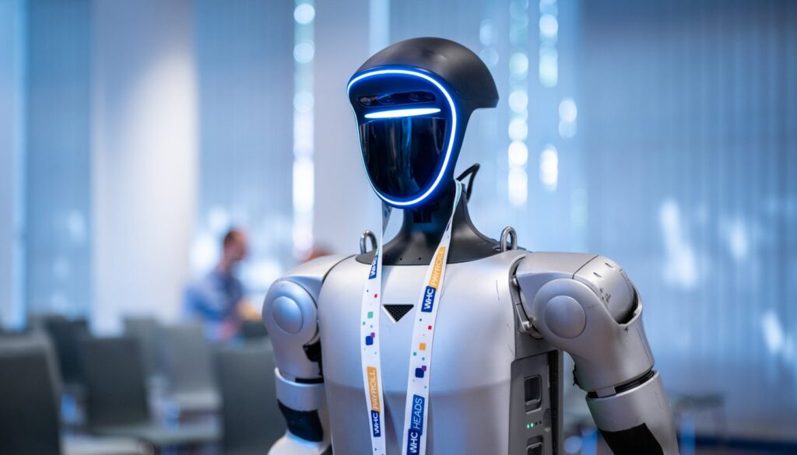 | © BME
Eredeti tartalom: Budapesti Műszaki és Gazdaságtudományi Egyetem
Továbbította: Helló Sajtó! Üzleti Sajtószolgálat
Ez a sajtóközlemény a következő linken érhető el:

